SQL语句练习题

1. **有以下四个表**

1）department 表（院系编号、院系名称），deptNo是主键。

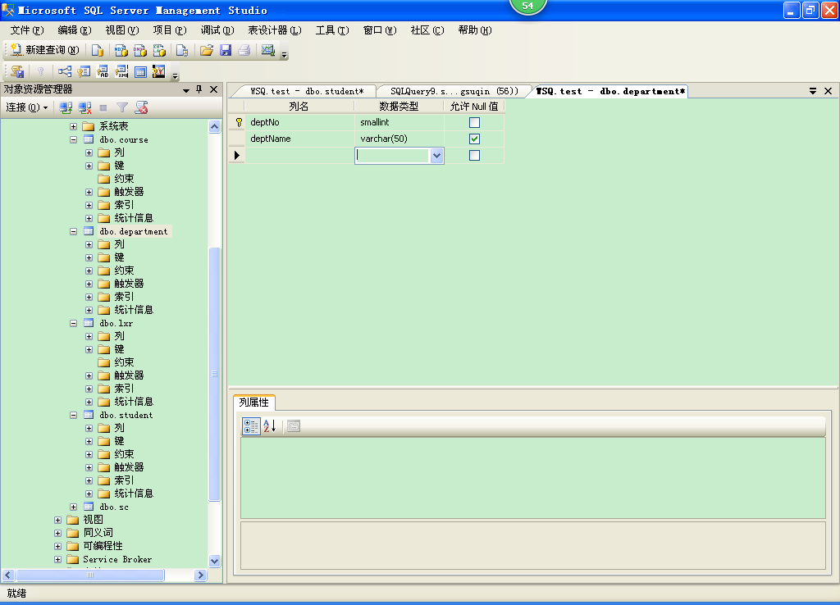

2）student表（学号、姓名、年龄、性别、院系），sno是主键，deptNo是外键。

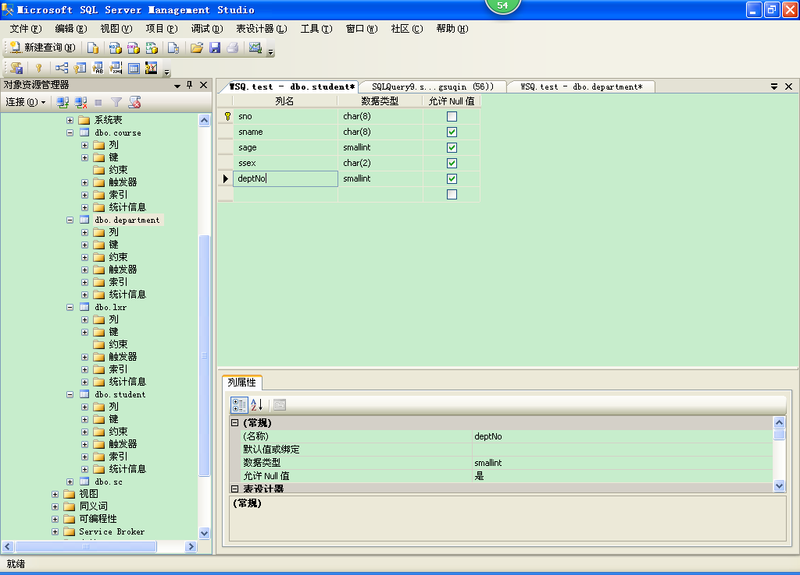

3）course表（课程号、课程名、先修课、学分、院系编号），cno是主键。

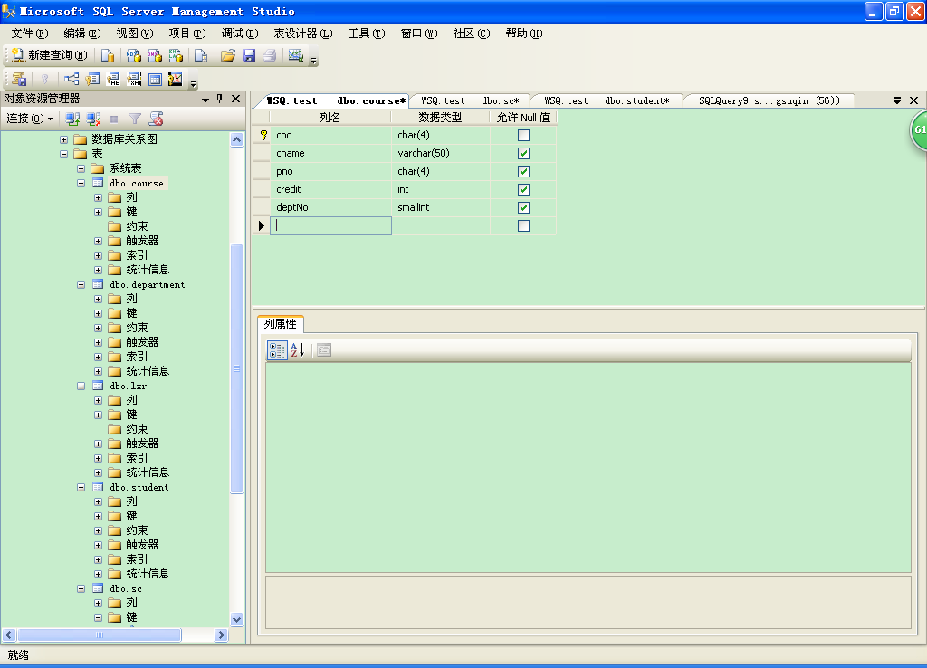

4）SC表（学号、课程号、成绩）选课表，学号和课程号联合做主键。

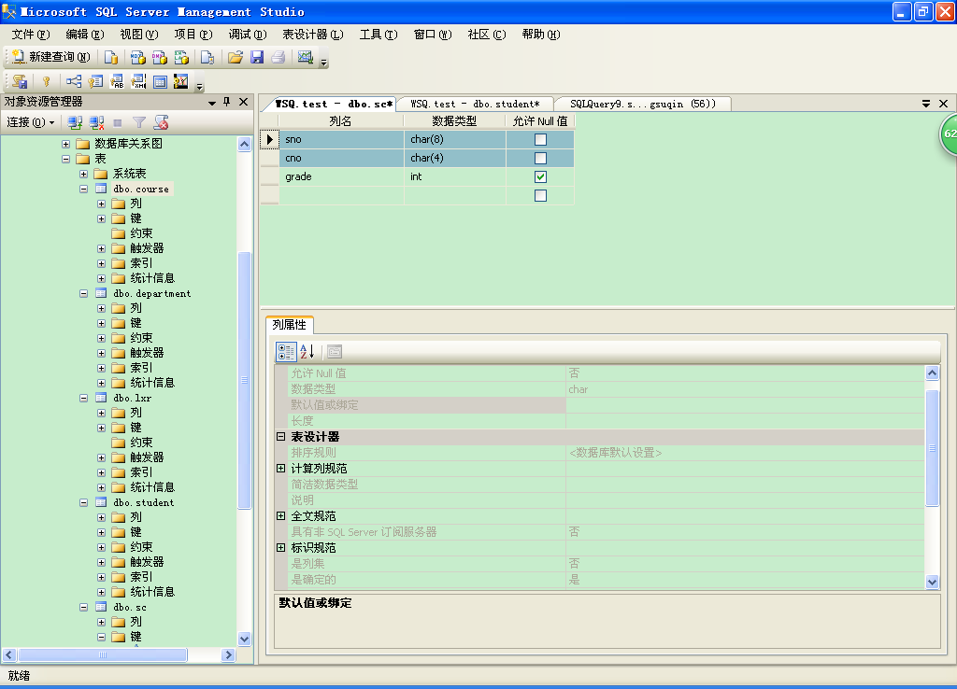

1. **单表查询**
2. 检索计算机系的学生。
3. 检索年龄大于20岁的女学生的学号和姓名。
4. 检索姓名以王打头的所有学生的姓名和年龄。
5. 查询姓名为‘X国X’同学。
6. 在SC中检索成绩为空值的学生学号和课程号。
7. 输出c01课程的成绩单，要求成绩按从高到低排序。
8. 求选修C04课程的学生的平均分。
9. 每个学生选修的课程门数。
10. 检索至少选修两门课程的学生学号。
11. 求每个学生平均成绩。
12. 统计每门课程的学生选修人数(超过3人的课程才统计)。查询结果按人数降序排列，若人数相同，按课程号升序排列。